Ministerul Educaţiei, Culturii și Cercetării al Republicii Moldova

Universitatea Tehnică a Moldovei

Departamentul Ingineria Software și Automatică

**RAPORT**

Lucrare de laborator Nr.2

Disciplina: Analiza și Modelarea Sistemelor

Tema:Analiza sistemului în baza metodologiei APOO şi elaborarea modelelor prin diagramele cazurilor de utilizare.

A efectuat: st.gr.TI-214 , hjjjjjjjjjjjjjjjjjjjjjjjjjjjjjjjjjjjjjjjjjjjjjjjjjjjjjjjjjjjjjjjjjjjjjjjjjjjjjjhjhhBuza Cătălin

A verificat : asist.univ.   
 Ciorbă Varvara

lect.univ.  
Melnic Radu

Chișinău 2023

**Scopul**: studierea noțiunilor de actor, caz de utilizare, nota, pachet și relațiile între entități UML  
 **Sarcina:** de realizat 4 diagrame use-case pentru sistemul informațional ales

**Considerații teoretice**

**Diagrama cazurilor de utilizare (use case diagram)**

          Modelarea vizuala in UML poate fi reprezentat xa un oarecare proces de lansare pe niveluri de la cel mai general si abstract model conceptual al sistemului initial catre modelul logic si mai apoi fizic, ce corespunde unui sistem de program. Pentru atingerea acestui scop de la inceput se creaza un model in forma de diagrama cazurilor de utilizare care descrie destinatia functionala a sistemului sau cu alte cuvinte descrie ceea ce sistemul va executa in procesul sau de functionare. Diagrama cazurilor de utilizare reprezinta un model initial conceptual al unui sistem in procesul de proiectare si exploatare.

Proiectarea unei diagrame a cazurilor de utilizare urmareste scopurile:

* determinarea limitelor comune si a conextului domeniului de modelare la etapele initiale de proiectare a unui sistem;
* formularea cerintelor comune catre comportare functionala a sistemului proiectat;
* elaborarea modelului initial conceptual al unui sistem pentru detalierea de mai tirziu in forma modelelor logice si fizice
* pregatirea documentatiei initiale pentru interactiunea elaboratorilor unui sistem cu clientii si utilizatorii.

**Cazul de  utilizare**

Cazul de utilizare se noteaza cu o elipsa in interiorul careia se contine denumirea prescurtata sau numele in forma de verb cu cuvinte explicative.

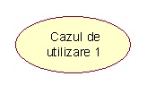

Scopul cazului de utilizare consta in determinarea aspectului terminal sau fragmentului de comportare a unei entitati fara desfasurarea structurii interne a acestei entitati.*În* calitate de aşa entitate poate fi un sistem iniţial sau un element al modelului care dispune de comportament propriu, precum este subsitemul sau clasa în modelul unui sistem.

Exemple de cazuri de utilizare: verificarea starii contului curent al clientului, intocmirea comenzii la procurarea marfii, obtinerea informatiei suplimentare despre solvabilitatea clientului, reprezentarea formei grafice la ecranul monitorului.

**Actori**

Actorul reprezinta orice entitate externa sistemului modelat, care colaboreaza cu sistemul si utilizeaza posibilitatile lui functionale pentru atingerea anumitor scopuri si pentru rezolvarea problemelor particulare. Se noteaza grafic printr-un <<omulet>> syb care se indica numele actorului.

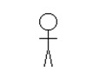

Exemplu de actori: clientul unei banci, angajatul unei banci, vinzatorul unui magazin, managerul sectiei de vinzare, pasagerul unui avion, conducatorul auto, administratorul unui hotel, celularul si alte intitati, care au legatura cu modelul conceptual care corespunde domeniului de lucru.

**Legaturile in diagrama a cazurilor de utilizare**

 - Intre componentele diagramei cazurilor de utilizare pot sa existe diferite legaturi care descriu colaborarea exemplarelor unor  actori si cazurilor de utilizare cu exemplarele altor actori si cazuri.

 - In UML sunt citeva tipuri standarte de relatii intre actori si cazuri de utilizare:

* relatia de asociere (**association relationship**)
* relatia de extindere (**extend relationship**)
* relatia de generalizare (**generalization relationship**)
* relatia de cuplare (**include relationship**)

**Relatia de asociere**

- Relatia de asociere este  o notiune fundamentala in UML si mai mult sau mai putin se utilizeaza la crearea tuturor modelelor grafice in forma diagramelor canonice.

 - Cu privire la diagrama cazurilor de utilizare relatia de asociere  specifica rolul deosebit al actorului in cazul de utilizare aparte. Aceasta relatie stabileste ce rol joaca actorul la colaborare cu exemplarul cazului de utilizare. Se noteaza cu o linie neitrerupta intre actor si cazul de utilizare (poate sa aiba numele si multiplicitatea)

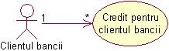

 - Multiplicitatea asocierii se indica linga notatia componentului diagramei care este membru acestei asocieri. Multiplicitatea caracterizeaza cantitatea totala de exemplare concrete al unui comportament anumit care pot fi in calitate de elemente acestei asocieri. Cu privire la diagrama cazului de utilizare multiplicitatea are o notatie specifica in forma de una sau mai multe cifre si posibil simbolul special << * >>

**Relatia de extindere**

 - Defineste interconeziunea exemplarelor cazului de utilizare cu cazul general, proprietatile caruia sunt definite pe baza modului de uniune a exemplarelor de date.

https://personal.ucoz.net/UML/exemplu_de_reprezentare_grafica_a_relatiei_de_exti.jpg

 - Relatia de extindere indica acel fapt ca unul din cazurile de utilizare poate fi conectat la comportamentul sau care-va  comportament adaugator, definit pentru un alt caz de utilizare.

9. **Relatia de generalizare**

 - Este folosita pentru indicarea faptului ca care-va caz de utilizare A poate fi generalizat la cazul de utilizare B.

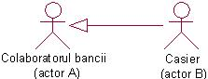

 - Intre actori aparte deasemenea poate exista relatia de genralizare



**Relatia de tip include**

 - Relatia de tip include in doua cazuri de utilizare indica un comportament stabili pentru un caz de utilizare este inclus ca comportament compus in consecutivitatea comportamentului a altui caz de utilizare.

https://personal.ucoz.net/UML/exemplu_de_reprezentare_grafica_a_relatiei_de_tip_.jpg

**Implementare, rezultate practice:**

În figura 1 este reprezentată diagrama generală a sistemului nostru, care este un site cu recenzii despre filme. În această diagramă se înțelege că sunt 3 tipuri de actori care pot interacționa cu sistemul nostru, aceștia fiind totodată și utilizatori sistemului, și acțiunile ce aceștia le pot întreprinde.

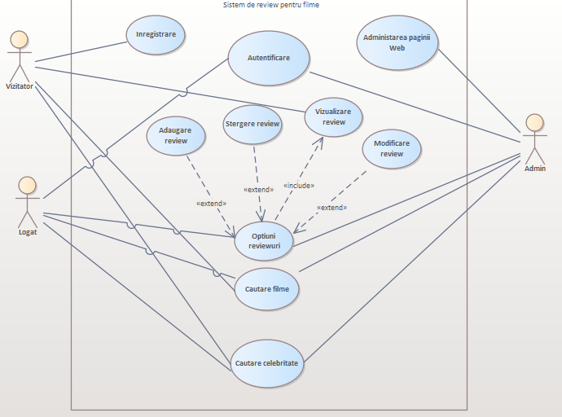

Figura 1 – Diagrama use-case generala a sistemului

În figura 2 este reprezentată diagrama use-case a actorului utilizator vizitator și acțiunile descrise detaliat care acesta le poate întreprinde în cadrul sistemului. Acțiunile ce îl diferențiază pe el față de ceilalți actori este faptul că acestă nu poate scrie review-uri la filme ,să se autentifice, și să-și modifice informațiile din profil deoarece acesta nu și-a creat cont pe platforma. Dacă acesta se va înregistra va deveni utilizator logat și va putea întreprinde acțiunile din figura 3.

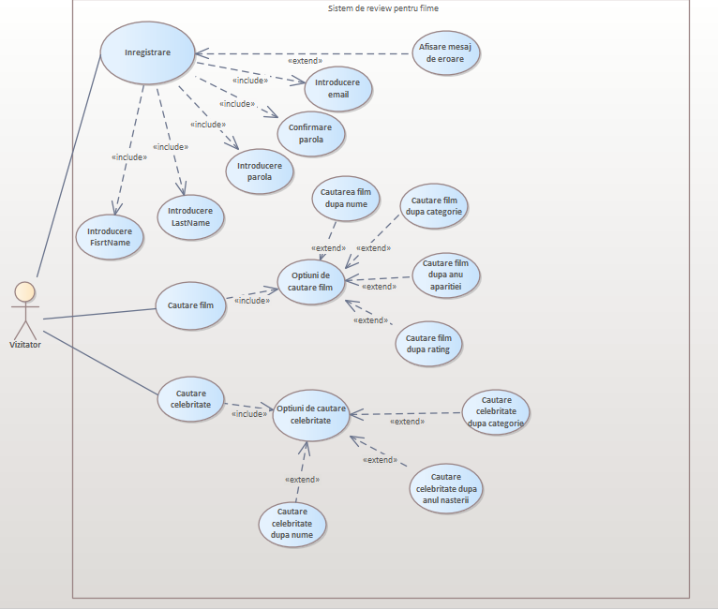

Figura 2 – Diagrama use-case pentru utilizatorul vizitator

În figura 2 este reprezentată diagrama use-case a actorului utilizator logat și acțiunile descrise detaliat care acesta le poate întreprinde în cadrul sistemului. Userul logat poate înafară de a citi review-uri poate și să scrie, să șteargă și să modifice review-uri proprii.Dar pentru a putea face asta e nevoie mai întâi să se autentifice.

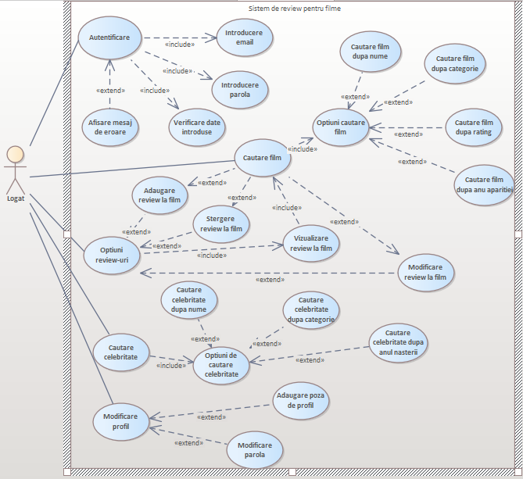

Figura 3 – Diagrama use-case pentru utilizatorul logat

În figura 4 este reprezentat diagrama use-case a administartorului în acesta sunt reprezentate acțiunile ce le poate îndeplini. Față de ceilalți actori , administratorul are un rol în administrarea pagini. Acesta poate adăuga filme și celebrități noi și dacă un utilizator adaugă un review necenzurat, administratorul îl poate șterge și dacă asta se repetă el poate să șteargă utilizatorul.

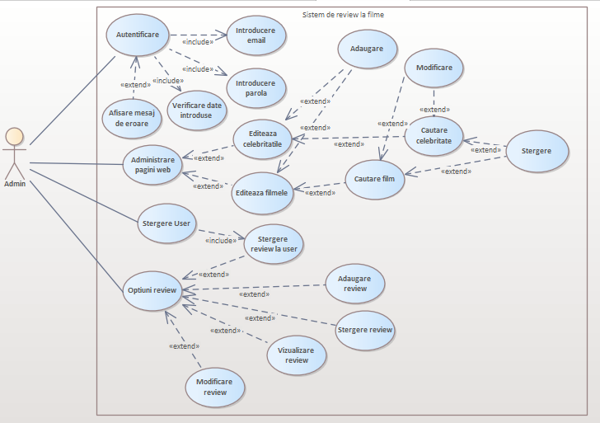

Figura 4 – Diagrama use-case pentru utilizatorul administrator

**Concluzii:**

În cadrul laboratorului 2 la analiza și modelarea sistemelor, am avut ca temă analiza sistemului utilizând metodologia APOO și elaborarea modelelor prin diagramele cazurilor de utilizare. Scopul a fost de a studia noțiunile de actor, caz de utilizare, nota, pachet și relațiile între entitățile UML.În acest laborator, am reușit să realizăm 4 diagrame use-case pentru sistemul informațional ales, utilizând cele mai importante elemente ale metodologiei APOO și UML. Am identificat actorii principali, cazurile de utilizare și am realizat o serie de diagrame UML pentru a ilustra aceste elemente.Pe parcursul acestui proces, am învățat că analiza și modelarea sistemelor sunt etape esențiale în dezvoltarea unui proiect, care ne ajută să înțelegem mai bine nevoile utilizatorilor și să elaborăm soluții eficiente pentru acestea. În concluzie, laboratorul 2 la analiza și modelarea sistemelor a fost o experiență utilă și interesantă, care ne-a ajutat să dezvoltăm abilități esențiale pentru proiectele viitoare. Am învățat cum să utilizăm metodologia APOO și UML pentru a elabora diagrame use-case și am înțeles importanța acestor elemente în procesul de dezvoltare a unui sistem informațional.

**Bibliografie**

1. **Melnic R., Sava N.** Indrumar metodic “Analiza si modelarea sistemelor informationale”.
2. **Моделирование бизнес процессов|CASE средства|Rational Rose**, [Электронный ресурс].-Режим доступа: <http://www.kpms.ru/Automatization/Rational_Rose.htm>
3. **Diagrame UML** [Resursă electronică]- Regim de acces: https://personal.ucoz.net/index/diagrame_uml/0-26